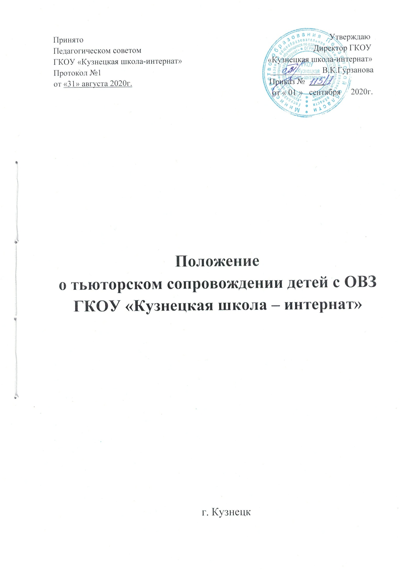
- Общие положения
1.1. Настоящее Положение разработано в соответствии с нормативно-правовыми документами:
- Федеральным законом от 29.12.2012 № 273_ФЗ «Об образовании в Российской Федерации», глава 4, статья 45; глава 5, статьи 58,59; глава 6, статья 66; глава 7, статья 79;
- Федеральным государственным образовательным стандартом начального общего образования, утв. приказом Минобрнауки России от 06.10.2009 № 373;
- Федеральным государственным образовательным стандартом начального общего образования обучающихся с ограниченными возможностями здоровья, утв. приказом Минобрнауки России от 19.12.2014 № 1598;
- Порядком организации и осуществления образовательной деятельности по основным общеобразовательным программам – образовательным программам начального общего, основного общего и среднего общего образования, утв. приказом Минобрнауки России от 30.08.2013 № 1015;
- Порядком применения организациями, осуществляющими образовательную деятельность, электронного обучения, дистанционных образовательных технологий при реализации образовательных программ, утв. приказом Министерства образования и науки Российской Федерации от 09.01.2014 № 2;
- Порядком приема граждан на обучение по образовательным программам начального общего, основного общего и среднего общего образования, утв. приказом Минобрнауки России от 22.01.2014 № 32;
- Санитарно-эпидемиологическими правилами и нормативами СанПиН 2.4.2.3286-15 «Санитарно-эпидемиологические требования к условиям и организации обучения и воспитания в организациях, осуществляющих образовательную деятельность по адаптированным основным общеобразовательным программам для обучающихся с ограниченными возможностями здоровья», утв. постановлением Главного государственного санитарного врача Российской Федерации от 10.07.2015 № 26;
- Уставом ГКОУ «Кузнецкая школа – интернат»;
- Адаптированными общеобразовательными программами обучающихся с умственной отсталостью (интеллектуальными нарушениями) ГКОУ «Кузнецкая школа – интернат».
1.2. Основные понятия:
Тьютор – это педагог, обеспечивающий разработку и сопровождение индивидуальных образовательных программ обучающихся, организующий процесс индивидуальной работы по выявлению, формированию и развитию познавательных интересов, сопровождающий процесс формирования их личности, координирующий поиск информации обучающимися для самообразования.
Тьюторант – это объект тьюторского сопровождения или воздействия тьютора, т.е. обучающийся.
Тьюторское сопровождение – это педагогическая деятельность по индивидуализации образования, направленная на выявление и развитие образовательных мотивов и интересов обучающегося, поиск образовательных ресурсов для создания индивидуальной образовательной программы, на работу с образовательным заказом семьи, формирование учебной и образовательной рефлексии обучающегося.
Тьюторская технология – образовательная технология, в рамках которой основной формой взаимодействия является индивидуальное и групповое консультирование обучающихся и их родителей (законных представителей) по вопросам формирования и реализации индивидуальных образовательных маршрутов (далее – ИОМ), индивидуальных образовательных программ (далее – ИОП), выбора и продолжения образования; проведение рефлексивно-проектных мероприятий с обучающимися по вопросам формирования и реализации индивидуальных образовательных маршрутов; подготовка и реализация профессиональных проб и социальных практик. В основе тьюторской работы лежит принцип индивидуализации, что и определяет все используемые тьютором приемы и способы.
Индивидуализация – создание среды, учёт индивидуальных возможностей, ориентация на личный результат.

- Цель, задачи тьюторского сопровождения
2.1. Цель работы тьютора заключается в создании условий для успешного включения обучающегося с особенностями развития в среду школы, в поддержке и сопровождении его образовательной деятельности, основываясь на принципах индивидуализации и индивидуального подхода.
2.2. Задачи тьюторского сопровождения:
- создание комфортных условий для тьюторанта, которые будут обеспечивать успешное включение в образовательную деятельность;
- формирование мотивации к самостоятельному обучению.
2.3. Цель и задачи тьюторского сопровождения направлены на:
- создание условий для успешного обучения ребенка;
- создание условий для успешной социализации ребенка;
- максимальное раскрытие потенциала личности ребенка.

- Содержание деятельности тьютора
3.1. Участвует в разработке и составлении индивидуального образовательного плана (ИОП) обучающегося с ОВЗ, регулярной корректировке ИОП по итогам консультаций, наблюдений и мониторинга с участием учителя (классного руководителя), специальных педагогов и родителей (законных представителей).
3.2. Осуществляет сопровождение образовательного процесса обучающегося с особыми образовательными нуждами в соответствии с индивидуальным образовательным маршрутом (ИОМ).
3.3. Проектирует события, направленные на выявление и поддержку образовательных интересов тьюторантов.
3.4. Организует включение тьюторанта в игровую, учебную деятельность в ходе дополнительного или основного образования, помогает в реализации образовательной инициативы.
3.5. Осуществляет помощь в оформлении, анализе и презентации тьюторантов своих учебных и образовательных достижений.
3.6. Обустраивает индивидуальную и групповую самоподготовку тьюторантов.
3.7. Проводит мониторинг образовательной деятельности тьюторантов и помогает оценить эффективность обучения, организует обратную связь с другими субъектами образовательного процесса.
3.8. Способствует обеспечению учебной дисциплины и отслеживает режим посещения учебных занятий тьюторантами в соответствии с расписанием и индивидуальным образовательным маршрутом.
3.9. Создает образовательную развивающую среду для тьюторанта в рамках коллектива класса.
3.10. Взаимодействует со школьным педагогом-психологом, учителем-логопедом, медицинскими работниками, классным руководителем и другими специалистами по возникающим проблемам и их решению в общении тьюторанта (группы).
3.11. Для выполнения образовательных задач использует приемы, методы и средства обучения, соответствующие уровню подготовки обучающегося с особыми образовательными нуждами.
3.12. Осуществляет связь с родителями (законными представителями), информирует о достижениях тьюторанта в динамике личностного, когнитивного, эмоционального, творческого развития ребенка, развитие самостоятельности, советуется с ними, оказывает им консультативную помощь в вопросах своей компетенции.
3.13. Ведет необходимую документацию.

- Организация деятельности
Тьюторская деятельность может быть реализована с помощью технологий, наиболее соответствующих природе и содержанию тьюторского сопровождения:
- информационные технологии;
- технологии индивидуального и группового консультирования;
- рефлексии обучающегося.
Тьютор вправе использовать любые педагогические технологии, приемлемые для него лично и эффективные с точки зрения достижения результатов тьюторского сопровождения.
4.1. Формы работы:
- индивидуальная;
- групповая (класс);
- подгрупповая (2 тьюторанта).

- Этапы тьюторского сопровождения
Диагностический: сбор данных о тьюторанте, его интересах и склонностях, мотивах, сильных и слабых сторонах, готовность в целом к осознанному и самостоятельному обучению.
Проектировочный: выявление возможностей и ресурсов для преодоления имеющихся у тьюторантов проблем и предусматривающая разработку технологий тьюторского сопровождения для самоопределения в образовательном процессе, соответствующих индивидуальным особенностям восприятия ими оказываемой помощи.
Реализационный: оказание помощи в самоопределении тьюторантов в образовательной организации и поддержку при решении возникающих проблем и затруднений.
Аналитический: анализ результатов и коррекция реализации ИОП.
5.1. Виды работ:
1. Работа по подготовке и обеспечению тьюторского сопровождения (планирование, организация, разработка и пр.);
2. Собственно педагогическая работа (непосредственно с тьюторантами в образовательном процессе);
3. Организационно-педагогическая деятельность (методическая работа, оформление документации, участие в совещаниях, педагогических советах, социальное взаимодействие и пр.).
- Документация тьютора
- План работы на учебный год;
- План работы с родителями (законными представителями) на учебный год;
- Индивидуальный маршрутный лист;
- Дневник динамического наблюдения;
- Журнал учета рабочего времени;
- Аналитический отчет о проделанной работе за учебный год.

- Заключительные положения
Настоящее Положение принимается педагогическим советом и утверждается директором ГКОУ «Кузнецкая школа – интернат».
Настоящее Положение может быть изменено и дополнено с обязательным изданием приказа об изменениях и дополнениях.

Приложение 1

Индивидуальный маршрутный лист
обучающегося (ейся)_______класса
ГКОУ «Кузнецкая школа – интернат»
___________________________________________
ФИО ребенка
на 202__- 202___учебный год

 | Проблемы | Цели развития | Способы достижения | Вспомогательные  средства | Примечание
Слуховое восприятие
Тонкая ручная моторика
Сенсорное развитие
Социально-бытовая ориентировка
Ориентировка в пространстве
Развитие коммуникативной деятельности
Практические действия

Приложение 2

№ п/п | Анализируемый показатель | Наблюдение | Примечание
1. | Поведение ребенка
2. | Темповые характеристики
3. | Познавательное развитие
4. | Речевое развитие
5. | Овладение программным материалом
6. | Игровая деятельность,  общение со сверстниками
7. | Эмоциональные особенности
8. | Моторное развитие

Дата__________

Приложение 3

Анализируемый показатель | Критерии оценивания | Незначителен или отсутствует | Отмечается, но не постоянно | Характерен для ребенка и наблюдается часто
Поведение ребенка | 1. Импульсивен, расторможен. Нуждается в многократном повторении заданий и контроле взрослого;  2. С трудом подчиняется правилам и инструкциям, не усидчив на уроках, возбужден на переменах;  3. Тормозим. Не сразу включается в работу;  4. Не уверен в своих силах. Боязлив и тревожен.
Темповые характеристики | 1. Заторможен, медлителен, не успевает за другими детьми;  2. Темп работы не равномерен. Быстро устает, теряет интерес;  3. Работает невнимательно, допускает много ошибок, не следит за ходом урока, часто отвлекаем;  4. Темп работы быстрый, но работает хаотично.
Познавательное развитие | 1. Постоянно нуждается в дополнительных разъяснениях;  2. Недостаточен объем знаний об окружающем мире;  3. Познавательно активен;  4. Познавательно не активен (мало чем интересуется)
Речевое развитие | 1. Речь не достаточно разборчива. Имеются трудности в произношении;  2. Словарный запас беден;  3. Имеются нарушения грамматического строя речи;  4. Малоразговорчив, выраженные трудности пересказа, старается говорить односложно.
Овладение программным материалом | 1. Согласно образовательному маршруту обучающегося
Игровая деятельность,  общение со сверстниками | 1.Предпочитает играть в одиночестве, малоконтактен;  2. Конфликтует с детьми, часто дерется, проявляет агрессию;  3. Не умеет поддержать игру, принять роль;  4. Чрезмерно общителен, бездистантен.
Эмоциональные особенности | 1.Фон настроения повышен;  2. Наблюдаются эмоциональные перепады (аффективные «вспышки»), может быть эмоционально неадекватен;  3. Настроение снижено, плаксив, негативистичен.
Моторное развитие | 1.Плохо развита графическая деятельность;  2. Нарушена общая координация;  3. Неуспешен в прикладных предметных областях (технология, ИЗО и т.д.);  4. Праворукость/леворукость

